ESTUDO DA CONVERGÊNCIA DE MALHA NA SOLUÇÃO NUMÉRICA DE ESCOAMENTO SOBRE PERFIL AERODINÂMICO UTILIZANDO O OpenFOAM

Marcos Paulo Gomes Fernandes – marcospgf@gmail.com
Paulo Alexandre Costa Rocha – paulo@posmec.ufc.br
Angelo Bezerra Modolo – modolo.angelo@gmail.com
Francisco Olimpio Moura Carneiro – olimpiomcarneiro@gmail.com

Universidade Federal do Ceará, Departamento de Engenharia Mecânica e de Produção
Campus do Pici, Av. Humberto Monte, S/N, Bloco 714
60450-000 – Fortaleza – CE

Resumo: A formação do engenheiro vem exigindo cada vez mais conhecimento de ferramentas de simulação computacional, que ajudam no entendimento de fenômenos e processos. Este trabalho apresenta um estudo de convergência de malha na solução do escoamento sobre um perfil aerodinâmico. O estudo auxilia o aluno a perceber aspectos que são relevantes na obtenção de soluções computacionais acuradas, de forma que quaisquer desvios que surjam não sejam devidos à malha aplicada na solução. Para realizar as simulações, foi utilizado o OpenFOAM, que é um pacote de fluidodinâmica computacional de código livre, com capacidades de geração de malha, obtenção da solução e pós-processamento. Para a análise de convergência, foram avaliados os efeitos dos parâmetros adotados sobre as forças de sustentação e arrasto no perfil. Os parâmetros analisados foram o comprimento de jusante, comprimento de montante, nível de refinamento e número de layers (camadas adjacentes à superfície sólida). Com o estudo, foi possível parametrizar a geração da malha, tornando as soluções obtidas independentes da mesma, para que somente parâmetros físicos passem a ser alterados.

Palavras-chave: Simulação computacional, Convergência de malha, Escoamento sobre perfil aerodinâmico, OpenFOAM

1 introdução
Softwares de simulação computacional estão sendo cada vez mais utilizados na engenharia (FOX et al.,2006). Essa ferramenta está se tornando útil também nas atividades acadêmicas dos futuros engenheiros, pois através dela teorias básicas, fundamentais na formação dos discentes, podem ser visualizadas e analisadas de forma convergente com os problemas reais que envolvem as mesmas.
Projetos de pesquisa são atividades complementares de fundamental importância para o ensino de engenharia. Grande parte desses projetos necessita de dados experimentais, que só estão disponíveis em determinados livros ou trabalhos científicos e sob uma quantidade limitada de condições. Através da simulação, além da visualização do problema, é possível validar os dados obtidos da literatura e estender estes dados a outras condições não encontradas nos materiais de pesquisa.
Uma das primeiras etapas para a simulação computacional de problemas de engenharia é a parametrização da malha a ser utilizada, pois é com esse processo que se garante que os mesmos parâmetros computacionais vão ser utilizados nas diferentes condições físicas do problema. A malha é a representação discreta do domínio físico e a parametrização da mesma é a determinação de parâmetros geométricos e de refinamento que impactam na solução numérica. Feito isso se torna possível realizar as simulações e, principalmente, comparar os resultados obtidos com os encontrados experimentalmente.
Neste trabalho foi feita a parametrização da malha para o escoamento sobre um perfil aerodinâmico, com o objetivo de se obter parâmetros de geração da malha que diminuam o esforço computacional e ainda possa ser utilizada em diferentes tipos de problema. Uma metodologia para ser apresentada na disciplina de Dinâmica dos Fluidos foi criada para o auxílio no ensino da teoria, especificamente na área de escoamento externo. Todas as simulações foram feitas num software gratuito, e com código aberto, que facilita a aplicação em centros de educação.

2 metodologia
Para a determinação das condições ótimas de geração da malha foi escolhido o perfil NACA 2410, sob uma das condições de escoamento mais críticas (ABBOTT & von DOENHOFF,1959), pois uma malha que se adéque a essa condição possivelmente se adequará a qualquer outra. Para a condição citada, o número de Reynolds era de 9 x 10⁹ e o ângulo de ataque era de + 16º.
O programa utilizado foi o OpenFOAM (WELLER et al.,1998) que é um pacote de fluidodinâmica computacional (CFD) gratuito de código livre, estruturado para operar e manipular campos tensoriais aplicados a CFD. O perfil foi desenhado em um software de desenho em três dimensões e exportado ao OpenFOAM no formato universal STL. O tamanho de corda (L) utilizado para o perfil foi de 1m (L = 1m).
O trabalho foi dividido em dois períodos. Um chamado de pré-análise, dividido em pré-refinamento e fator de relaxação. O outro chamado de análise, que foi dividido em distância de jusante, distância de montante, nível da caixa de refinamento e número de layers.
Todas as distâncias analisadas nesse trabalho foram adimensionalizadas em relação ao tamanho da corda do perfil. A simbologia utilizada para as distâncias foi: N x L (Nº de cordas). O parâmetro utilizado para a verificação da convergência da solução foi à força de sustentação sobre o perfil, onde essa força é calculada diretamente pelo OpenFOAM. No período da análise, o estudo dos valores foi feito plotando-se um gráfico com Sustentação média, mínima e máxima em função da distância a jusante, distância a montante, nível da caixa de refinamento e número de layers. Em todas as simulações foram utilizados 1000 passos de tempo, o que mostrou ser bastante para a convergência da solução. O modelo de turbulência utilizado foi o k-épsilon, que é um modelo muito difundido em simulação numérica (WILCOX, 1994).

2.1 Pré - análise
Pré-refinamento
Nesta fase foi definido o nível de refinamento (número de passos de divisão dos elementos) mínimo que foi utilizado na determinação do fator de relaxação, análise de jusante e analise de montante. Isso foi feito utilizando a maior malha que iria ser simulada, situação mais crítica para o refinamento, pois garantido um nível de refinamento mínimo possível para este caso a solução converge para os outros. A necessidade desta etapa se dá devido ao objetivo de se manter os mesmos parâmetros computacionais nas diferentes simulações.

Fator de relaxação
Definiu-se o fator de relaxação (fator que influencia o número de iterações e o tamanho do passo de tempo) mínimo que foi utilizada em todas as outras etapas seguintes. Para determinação deste parâmetro foi utilizado a menor malha que iria ser simulada, situação mais instável de solução, dessa forma garantiu-se um fator máximo possível para todas as outras situações.

2.2 Análise
Comprimento de jusante
Essa é a fase inicial da análise porque ao passar pelo perfil, onde o escoamento se encontra em situação mais extrema, forma-se a esteira aerodinâmica após o mesmo. Para isso foi fixada uma distância a montante de 10 x L (10 cordas) e se utilizou as seguintes distâncias a jusante: 10 x L, 20 x L, 30 x L, 40 x L, 50 x L e 60 x L, onde L é o tamanho da corda.

Comprimento de Montante
A distância a jusante fixada foi a encontrada na fase anterior. As distâncias a montante utilizadas foram: 5 x L, 10 x L, 15 x L. 20 x L, 25 x L, 30 x L. Os valores menores utilizados se devem ao fato de o escoamento antes do perfil ser relativamente estável, pois não há efeito da esteira.

Nível de Refinamento
O refinamento da superfície do perfil foi mantido o mesmo da etapa de pré-refinamento. O que foi variado durante esta fase foi o nível da caixa de refinamento (domínio volumétrico). Os seguintes valores foram utilizados: 0, 1, 2 e 3.

Número de layers (camadas adjacentes à superfície sólida)
A última etapa desse período foi a determinação do número de layers. Os layers são camadas adjacentes a superfície do perfil. Elas melhoram a solução do escoamento de camada limite sobre o perfil, pois o escoamento nessa região se torna ortogonal. Utilizando os parâmetros das fases anteriores, variou-se o número de layers nos seguintes valores: 0, 1, 5, 10, 15, 20, 25 e 30. O fator de expansão, que é o fator que determina a relação entre a espessura de duas camadas adjacentes, utilizado foi 1,4. Nas etapas anteriores o número de layers utilizado foi 30 com um fator de expansão de 1,2. A mudança no fator de expansão se deu porque com o primeiro valor utilizado não se obteve valores de y+ (distância adimensional da camada limite) adequado.

3 discussão e resultados
Os valores finais para a malha foram obtidos priorizando sempre a qualidade sem deixar de lado o objetivo de reduzir o número de cálculos computacionais.

3.1 Pré – análise

Na pré-análise o nível de refinamento da superfície encontrado foi de (3 4), que representa os valores mínimos e máximos admissíveis, e o da caixa de refinamento foi igual a 2. Os fatores de relaxação encontrados foram os seguintes: 0,1 para a pressão e 0,3 para velocidade, k e épsilon.

3.2 Análise da malha do domínio

Comprimento de jusante
A “Figura 1” apresenta o gráfico com os resultados obtidos nas simulações variando as distâncias a jusante. Foram plotados os valores máximo, mínimo e médio do ciclo de valores que oscilam após a estabilização. Esta variação cíclica ocorre pelo fato da esteira estar sempre passando pelo contorno de saída, que impacta na solução numérica dentro do domínio.

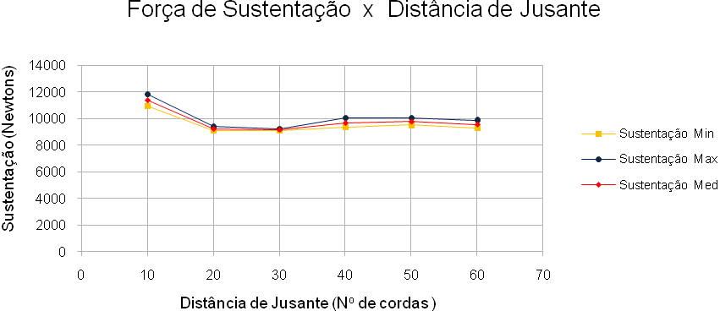

Figura 1- Gráfico da convergência da solução para diferentes distâncias a jusante.

Analisando o gráfico observa-se que a partir de 40 cordas (40 x L) ocorre uma estabilização dos valores da força de sustentação e que o valor médio da mesma torna-se aproximadamente constante. Daí tomou-se essa distância como valor escolhido.

Comprimento de montante
O resultado obtido para esta fase esta representado pelo gráfico da “Figura 2”.

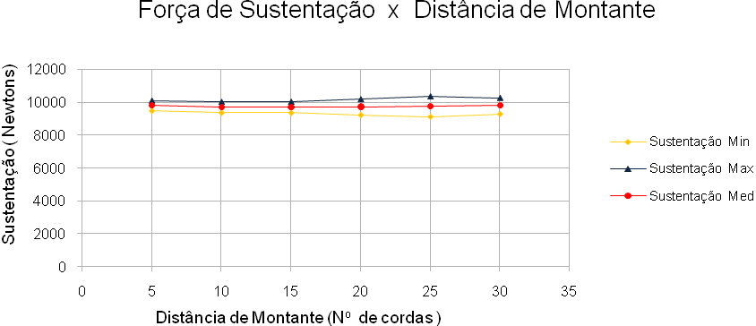

Figura 2- Gráfico da convergência da solução para diferentes distâncias a montante.

Observa-se, pelo gráfico, a pouca influência da distância a montante sobre a solução do problema, pois a sustentação é quase constante para os valores considerados. Para não escolher o limite inferior de distância, 5 x L, admitiu-se um fator de segurança e o valor escolhido foi 10 x L

Refinamento
A variação do nível da caixa de refinamento está representada pelo gráfico da “Figura 3”.
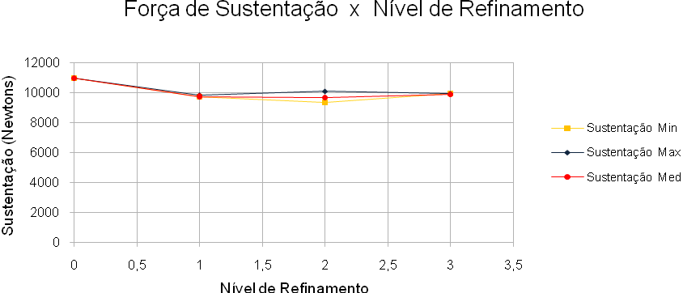

Figura 3- Gráfico da convergência da solução para diferentes níveis de refinamento.

Nota-se claramente a convergência dos valores no nível 3. Porém com esse valor o número de passos e o tempo em cada passo aumenta exponencialmente em relação ao nível 2.
Daí o nível 2 foi escolhido pois exige menor quantidade de cálculo e apresenta uma sustentação média igual ao 3, o que demonstra que a qualidade da malha é mantida.

Número de layers
A escolha do número de layers se deu pela convergência na força de arrasto, pois esse parâmetro influencia diretamente o arrasto sobre o perfil.
A convergência é observada a partir de 20 layers, por isso essa quantidade foi escolhida.

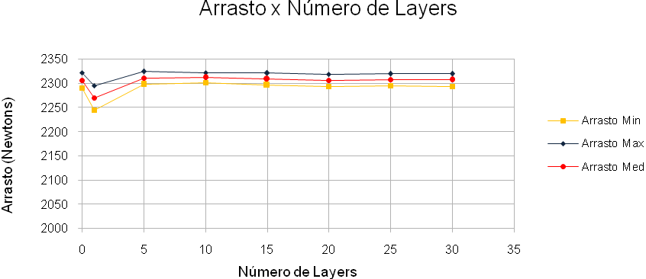

Figura 4- Gráfico da convergência da solução para diferentes níveis número de layers.

3.3 Malha Parametrizada

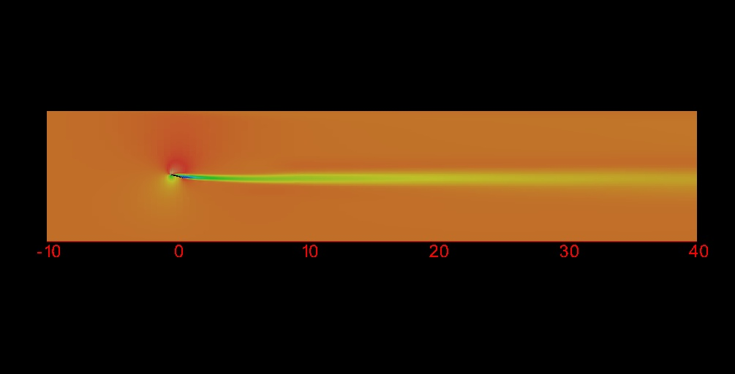

Figura 5- Campo de velocidade do escoamento sobre o perfil utilizando a malha parametrizada

Analisando a “Figura 5” é possível ver a propagação da esteira ao longo da distância de jusante. O escoamento sobre o perfil é ilustrado pelas linhas de corrente, a “Figura 6” detalha esse fenômeno. O efeito do descolamento é muito bem representado pela formação de vórtice na parte posterior do perfil.

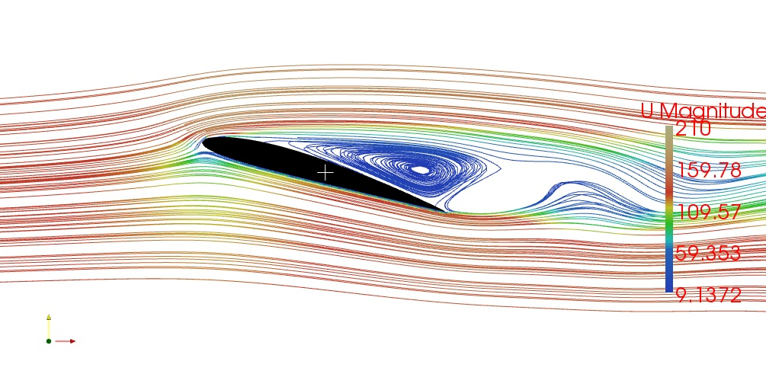

.
Figura 6 – Linhas de corrente sobre o perfil

As “Figuras 5” e a “Figura 6” foram obtidas a partir da ferramenta de pós-processamento de resultados do OpenFOAM, o ParaFoam.
O valor dos coeficientes de sustentação (Cl) e de arrasto (Cd) foram 1,03 e 0,006 respectivamente. Os resultados apresentam um erro de 31,64% para o Cl e 64,99% para o Cd se comparados com os apresentados por ABBOT & von DOENHOFF(1959). A discordância existente é explicada pela dificuldade de solução do modelo de turbulência utilizado para a condição de descolamento em que o perfil se encontra (o que é possível se observar na “Figura 6”). Este desvio era previsto e não está relacionado com a convergência do par solução x malha.

4 conclusão
A concretização de todos os passos desse trabalho resultou em uma malha parametrizada para ser utilizada em simulação de escoamento externo sobre perfil aerodinâmico. Isso garante que simulações serão feitas sob os mesmos parâmetros computacionais em todas as situações físicas analisadas e também permite a mudança de parâmetros fundamentais (desde que o número de Reynolds seja similar), como o tipo de fluido, a velocidade do escoamento e o tamanho do perfil. Dessa forma torna-se ainda mais propicia a análise pelos estudantes em múltiplas situações. Por fim também será possível uma notável diminuição do esforço computacional, com ganho de tempo de execução, que pode ser um limitador no processo de ensino-aprendizagem.
Além de todos os benefícios citados acima, o software utilizado é aberto e gratuito, o que facilita que a ferramenta computacional seja utilizada no ensino dos cursos de engenharia, com análise do código aplicado.

5 Referências BiblioGRÁFICAS
ABBOTT, I. H.; von DOENHOFF, A. E. Theory of wing sections. New York: Dover, 1959.

FOX, R.W.; McDONALD, A.T.; PRITCHARD, P.J. Introdução à mecânica dos fluidos. Rio de janeiro: LTC, 2006.

WELLER, H.G.; JASAK, H.; FUREBY, C. A tensorial approach to computational continnum mechanics using object-oriented techniques. Computers and physics, v.12, n.6, nov/dec 1998.

WILCOX, D.C. Turbulence modeling for CFD. California: DCW industries, 1994.

Mesh Convergence Study in the Numerical Solution of a Flow over an Aerodynamic Profile using OpenFOAM

Abstract: The background education of an engineer requires even more knowledge of computer simulation tools, which help understanding processes and phenomena. This work presents a study of mesh convergence in the solution of a flow over an aerodynamic profile. The study helps the student to perceive$relevant aspects in the obtention of accurate computational solutions, in a way that any deviations that arise will not be due to the mesh applied. To perform the simulations it was used OpenFOAM, which is an open source computational fluid dynamics package, with mesh creation, solution obtention and post processing capabilities. To analyze the convergence, the effects of the adopted parameters over the lift and drag forces on the profile were evaluated. The analyzed parameters were the downstream length, the upstream length, the refinement level and the number of layers (adjacent to the solid surface). With this study, it was possible to give parameters to the mesh generation, making the obtained solutions independent of it, to guarantee that only physical parameters can be further changed.

Key-words: Computer simulation, Mesh convergence, Flow over an aerodynamic profile, OpenFOAM

